1. РАСЧЕТ ГАЗОВОГО ЦИКЛА

1.2 Задание для расчета газового цикла
Задан газовый цикл в pv- координатах. Цикл отнесен к 1 кг воздуха. Принимаем: с_{р} = 1,003 кДж/кг*К, с_{v} =0,716 кДж/кг*К, R = 0,287 кДж/кг*К
Требуется:
1. Определить параметры р, v, Т для основных точек цикла, полученные данные занести в таблицу 2.
2. По полученным параметрам построить цикл в масштабе в pv- и Тs - диаграммах.
3. Найти изменения внутренней энергии (du ), энтальпии (di), энтропии (ds) в каждом процессе. Определить теплоту (q) и работу (l) в каждом процессе, результаты расчетов занести в таблицу 3.
8. Найти работу цикла и полезную теплоту.
9. Определить термический к.п.д. цикла.
Газовые циклы изображены в координатах р-v, без учета масштаба. Исходные данные для решения задачи приведены в таблице 1 (стр. 24,25) по вариантам. Вариант выбирается по двум последним цифрам шифра зачетной книжки.
В таблице параметры приведены в единицах:
давление р – МПа, температура t – ⁰С, объем, v - м³/кг, теплота, q- кДж.
*- предпоследняя цифра шифра, ** - последняя цифра шифра

Таблица 1 – Исходные данные для решения задачи
№10
p₁=2,3, t₂=300
v₄=0,14
t₁=250
РV –диаграммы газовых циклов

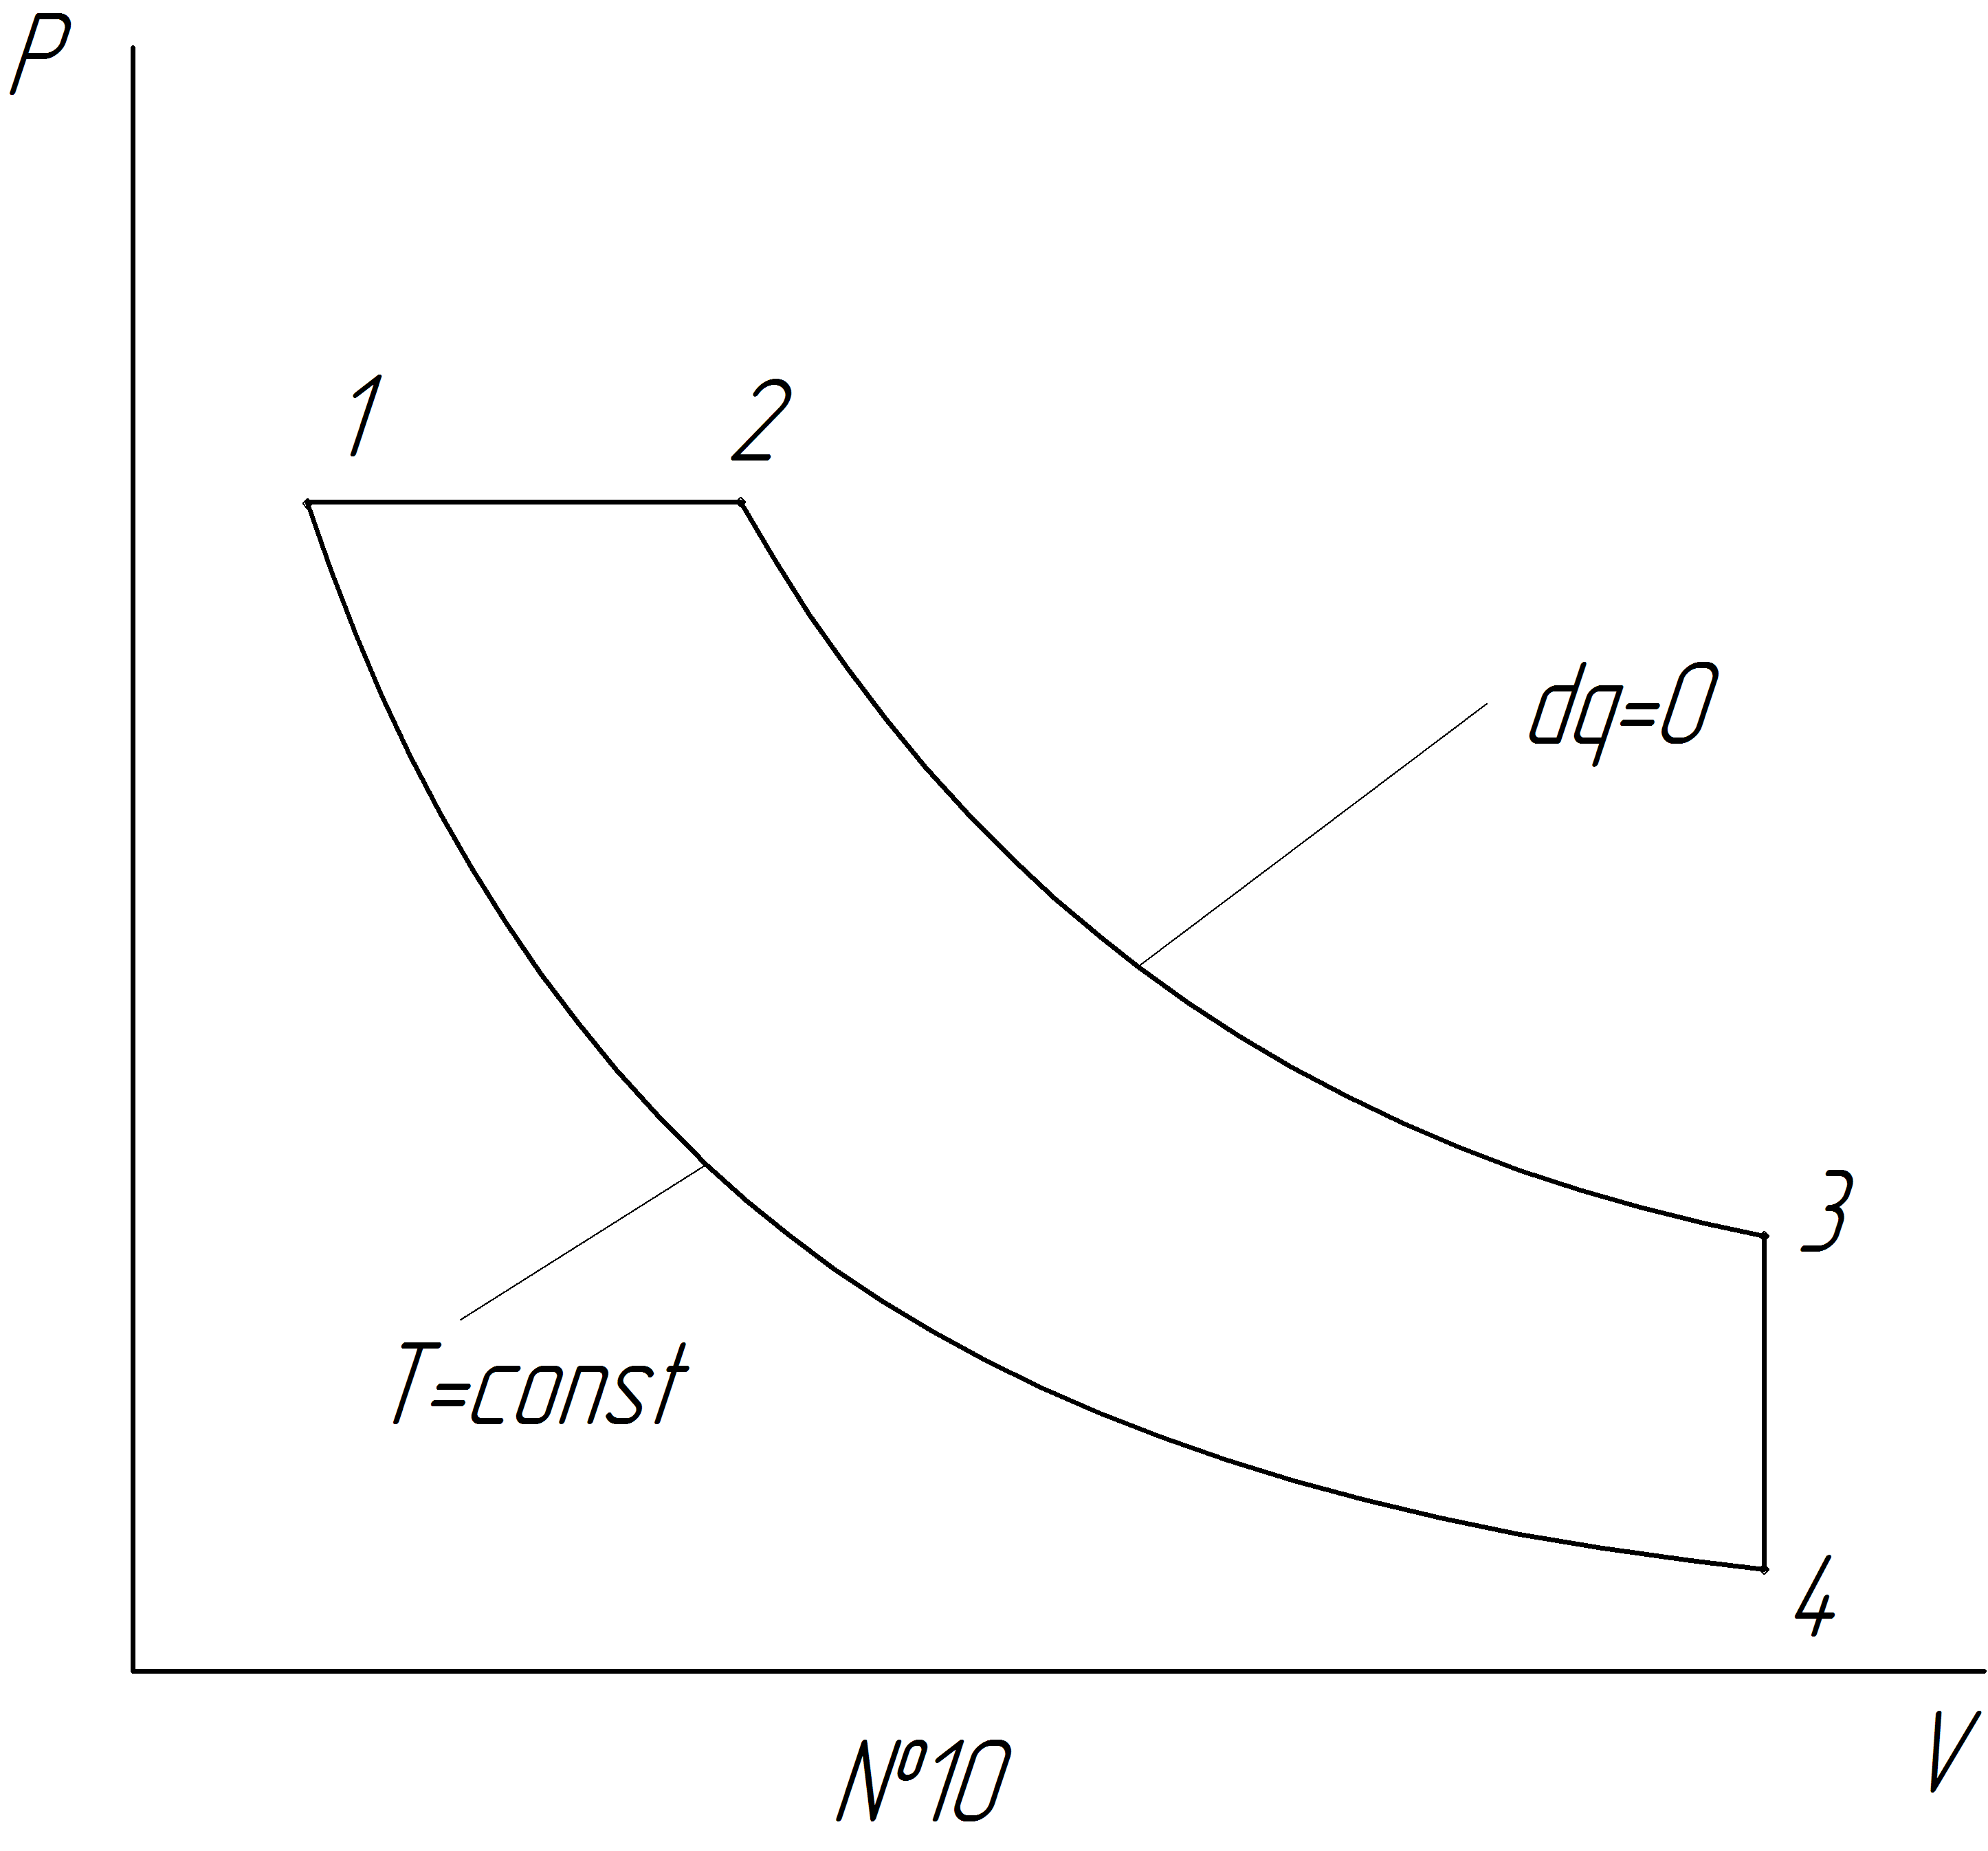

Порядок решения задачи

1. Для точки 1 известны 2 параметра, третий параметр состояния определяется по уравнению Клапейрона.
2. Рассчитываются недостающие параметры для точек 2,3,4,5. Для этого используются соотношения между основными параметрами в каждом процессе.
3. Найденные значения р,v,T заносятся в табл. 2. На основании этих данных строится цикл в масштабе в рv- и Ts диаграммах. Так как абсолютные значения энтропии (s) в точках не рассчитываются, то численное значение энтропии в точке 1 выбирается произвольно.

Таблица 2– Термодинамические параметры в точках
Точки | р, Па | v, м³/кг | Т, К | u, Дж/кг | i,кДж/кг
1
2
3
4

4. Внутренняя энергия и энтальпия являются функциями состояния, их изменения в любом термодинамическом процессе рассчитываются по формулам:
∆u=с_{v}(Т₂-Т₁); ∆i=c_{p}(T₂-T₁)
где c_{p} , c_{v} - соответственно средние массовые изобарная и изохорная теплоемкости, кДж/кг*К, Т₁. T₂ - температуры в начале и в конце процесса, К.
5. Изменение энтропии в зависимости от вида процесса рассчитывается по одной из формул:
∆s=c_{v} ℓn(T₂/T₁)+Rℓn(v₂/v₁); ∆s=c_{p} ℓn(T₂/T₁)-Rℓn(р₂/р₁); ∆s=c_{v} ℓn(р₂/р₁)+ c_{p} ℓn(v₂/v₁).
6. Определяется работа изменения объема рабочего тела (воздуха) для каждого процесса.
7. Определяется количество подведенной(q₁) или отведенной (q₂) теплоты в каждом процессе
8. Результаты расчетов заносятся в табл. 3.
Таблица 3– Изменение термодинамических параметров
Процессы | n | ∆u, кдж/кг | ∆i, кдж/кг | ∆s,кдж/кг*К | q, кдж/кг | l, кдж/кг
1-2
2-3
3-4
4-1
Итого

По табл. 2 осуществляется проверка правильности произведенных расчетов. Если задание выполнено верно, то:
а) изменение внутренней энергии в цикле равно сумме изменений внутренней энергии каждого процесса и равно 0:
∆ u_{ц} =∑∆ u_{i} = 0
b) изменение энтальпий в цикле равно сумме изменений энтальпий каждого процесса и равно 0:
∆i_{ц}=∑Δ i_{i} =0
c) изменение энтропии в цикле равно сумме изменений энтропий каждого процесса и равно 0:
∆s_{ц}=∑Δs_{i}=0
d) количество теплоты в процессе должно быть равно сумме изменений внутренней энергии и работы (I закон термодинамики):
q=∆u_{i}+l_{i}.
e) полезная теплота равна алгебраической сумме подведенной (q₁) и отведенной (q₂) теплоты в процессах:
q_{пол} =Σ q₁ – Σ q₂
f)работа цикла равна алгебраической сумме работ всех процессов:
l_{ц}=∑l_{i}
Так как во всех вариантах заданы прямые циклы, то полезная теплота и работа цикла должны иметь положительный знак и равняться друг другу.
9. Эффективность работы цикла определяется путем нахождения его термического к.п.д
ή_{t}= 1- q₂/q₁

2 РАСЧЕТ ЦИКЛА ПАРОСИЛОВОЙ УСТАНОВКИ
2.1 Термодинамические циклы паросиловых установок, работающих по циклу Ренкина и циклу Карно

2.2 Задание для расчета цикла Ренкина

На рис. 22 показана Ts – диаграмма цикла Ренкина. Цикл включает следующие процессы:
1-2 – адиабатное расширение пара в турбине (давление снижается от р₁ до р₂);
2-3 – изобарно- изотермический процесс конденсации в конденсаторе при давлении р₂ (конденсация отработанного после турбины пара происходит до состояния кипящей жидкости.);
3-4 – адиабатный процесс повышения давления от р₁ до р₂ (конденсат с помощью насоса подается в парогенератор);
4-5 – изобарный процесс нагрева жидкости до состояния кипения при давлении р₁;
5-6 – изобарно-изотермический процесс парообразования при давлении р₁;
6-1 – изобарный процесс перегрева пара при давлении р₁.
Определить параметры (p,v,T,h,s) в характерных точках 1,2,3,5,6 цикла Ренкина, количество подведенной и отведенной теплоты, термический КПД и работу при адиабатном расширении пара в турбине, если давление перегретого пара при входе в турбину р₁ температура его t₁ (параметры т.1), давление в конденсаторе р₂. Изобразить цикл в pv, Ts и i(h)s - координатах. Задача решается с помощью термодинамической таблицы и i(h)s –диаграммы водяного пара, которые приведены в приложении А и В. Данные для расчета выбрать из табл.4, по двум последним цифрам шифра.

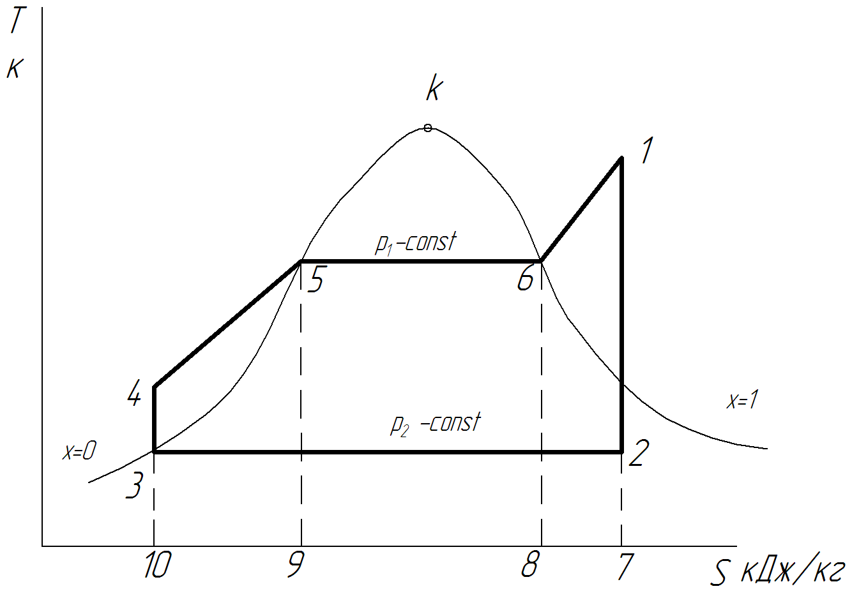
Рис. 22 – Ts – диаграмма цикла Ренкина.

Таблица 4 – Исходные данные для решения задачи
Последняя цифра шифра | р₁,  МПа | t₁  ⁰С | Предпоследняя цифра шифра | р₂,  кПа
9 | 3,0 | 375 | 9 | 5,0

Порядок решения задачи
1. На i(h)-s — диаграмме найти характерные точки цикла:
т. 1 соответствует состоянию перегретого пара перед турбиной, находится на пересечении изобары с давлением р₁ и изотермы с температурой t₁;
т. 2 соответствует состоянию влажного насыщенного пара после турбины, находится на пересечении адиабаты (s-const), идущей из т.1, с изобарой с давлением р₂;
т.3 соответствует состоянию кипящей жидкости, находится на пересечении изобары с давлением р₂ с линией степени сухости х=0;
т.4 соответствует состоянию жидкости перед парогенератором, находится на пересечении адиабаты(s-const), идущей из т.3, изобарой с давлением р₁;
т.5 соответствует состоянию кипящей жидкости, находится на пересечении изобары с давлением р₁ и линии степени сухости х=0;
т.6 соответствует состоянию сухого насыщенного пара – на пересечении изобары с давлением р₁ с линией степени сухости х=1.
2. Для характерных точек (кроме т.4) определить параметры состояния р, Т, s, i с помощью i(h)-s — диаграммы. Для точек 3,5,6 параметры можно также определить с помощью термодинамической таблицы. В термодинамической таблице параметры v’ s’, i' соответствуют кипящей жидкости, v” s”, i" - параметрам сухого насыщенного пара.
Удельные объемы пара v в точках 1 и 2 определяются аналитически. Учитывая, что перегретый пар по своим свойствам схож с идеальным газом, удельный объем пара в т.1 можно определить по уравнению Клапейрона, приняв газовую постоянную перегретого пара R= 282 Дж/кг*К
В т.2, соответствующей состоянию влажного пара спроизвольной степенью сухости х, удельный объем можно определить с помощью параметров кипящей жидкости и сухого насыщенного пара того же давления:
v_{x}= v’(1-x) + v”x, м³/кг
3. Количество подведенной теплоты определяется по разности энтальпий перегретого пара перед турбиной (т.1) и жидкости в начале нагрева (т.4):
q₁ = i₁- i₄ ( принять i₄=i₃), Дж.
Количество отведенной теплоты определяется по разности энтальпий пара перед конденсатором (т.2) и после него (т.3):
q₂= i₂-i₃, Дж
4. Работа расширения пара в турбине определяется по разности энтальпий пара перед турбиной (т.1) и после турбины (т.2):
l = i₁- i₂, Дж
5. Термический кпд цикла определяется:
ή_{t}= i₁- i₂/i₁- i₃

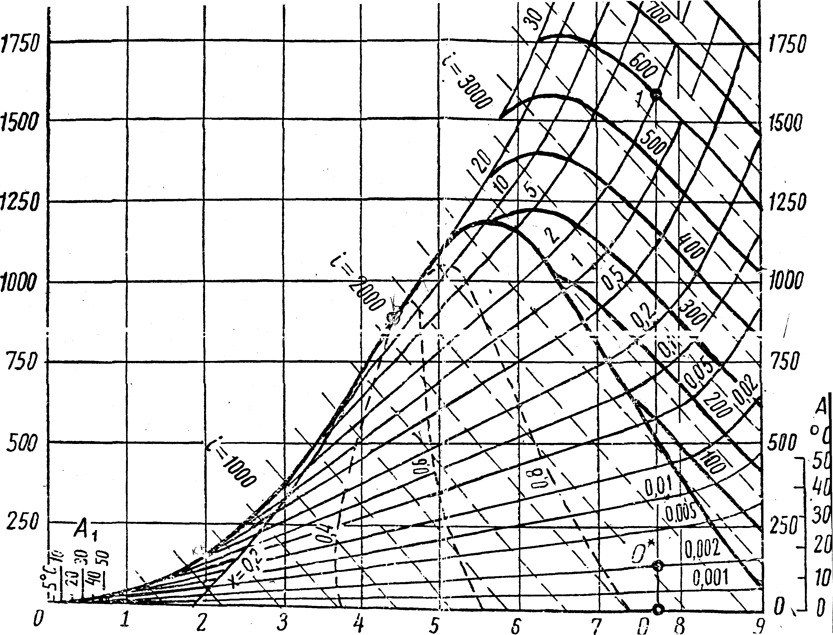
Приложение А

S, кДж/кг
Рис.1- i(h)s-диаграмма водяного пара

Приложение В
Таблица 1 – Термодинамические свойства воды и водяного пара
t_{s},ºC | p_{s,}
0,01 | 0,0061 | 0,00100 | 206 | 0 | 2501 | 2501 | 0 | 9,154
5 | 0,0087 | 0,00100 | 147 | 21,0 | 2510 | 2489 | 0,076 | 9,024
10 | 0,0123 | 0,00100 | 106 | 42,0 | 2519 | 2477 | 0,151 | 8,899
15 | 0,0170 | 0,00100 | 78,0 | 63,0 | 2528 | 2465 | 0,224 | 8,781
20 | 0,0234 | 0,00100 | 57,8 | 83,9 | 2537 | 2454 | 0,296 | 8,666
25 | 0,0317 | 0,00100 | 43,4 | 104,8 | 2547 | 2442 | 0,367 | 8,557
30 | 0,0424 | 0,00100 | 32,9 | 125,7 | 2556 | 2430 | 0,437 | 8,452
35 | 0,0562 | 0,00101 | 25,2 | 146,6 | 2565 | 2418 | 0,505 | 8,352
40 | 0,0738 | 0,00101 | 19,6 | 167,5 | 2574 | 2406 | 0,572 | 8,256
45 | 0,0958 | 0,00101 | 15,3 | 188,4 | 2582 | 2394 | 0,638 | 8,164
50 | 0,123 | 0,00101 | 12,0 | 209,3 | 2592 | 2383 | 0,704 | 8,075
55 | 0,157 | 0,00101 | 9,58 | 230,2 | 2600 | 2370 | 0,768 | 7,990
60 | 0,199 | 0,00102 | 7,68 | 251,1 | 2609 | 2358 | 0,831 | 7,908
65 | 0,250 | 0,00102 | 6,20 | 272,1 | 2617 | 2345 | 0,893 | 7,830
70 | 0,312 | 0,00102 | 5,04 | 293,0 | 2626 | 2333 | 0,955 | 7,754
75 | 0,386 | 0,00103 | 4,13 | 314,0 | 2635 | 2321 | 1,016 | 7,682
80 | 0,474 | 0,00103 | 3,41 | 334,9 | 2643 | 2308 | 1,075 | 7,612
85 | 0,578 | 0,00103 | 2,83 | 355,9 | 2651 | 2295 | 1,134 | 7,544
90 | 0,701 | 0,00104 | 2,36 | 377,0 | 2659 | 2282 | 1,192 | 7,479
95 | 0,845 | 0,00104 | 1,98 | 398,0 | 2668 | 2270 | 1,250 | 7,416
100 | 1,013 | 0,00104 | 1,67 | 419,1 | 2676 | 2257 | 1,307 | 7,355
105 | 1,208 | 0,00105 | 1,42 | 440,2 | 2683 | 2243 | 1,363 | 7,296
110 | 1,433 | 0,00105 | 1,21 | 461,3 | 2691 | 2230 | 1,418 | 7,239
115 | 1,690 | 0,00106 | 1,04 | 482,5 | 2698 | 2216 | 1,473 | 7,183
120 | 1,985 | 0,00106 | 0,892 | 503,7 | 2706 | 2202 | 1,528 | 7,130
125 | 2,321 | 0,00106 | 0,770 | 525,0 | 2713 | 2188 | 1,581 | 7,078
130 | 2,701 | 0,00107 | 0,668 | 546,3 | 2721 | 2174 | 1,634 | 7,027
135 | 3,130 | 0,00107 | 0,582 | 567,5 | 2727 | 2159 | 1,687 | 6,978
140 | 3,614 | 0,00108 | 0,509 | 589,0 | 2734 | 2145 | 1,739 | 6,930
145 | 4,155 | 0,00109 | 0,446 | 610,5 | 2740 | 2130 | 1,791 | 6,884
150 | 4,760 | 0,00109 | 0,393 | 632,2 | 2746 | 2114 | 1,842 | 6,838
160 | 6,180 | 0,00109 | 0,307 | 675,5 | 2758 | 2082 | 1,943 | 6,751
170 | 7,920 | 0,00110 | 0,243 | 719,2 | 2769 | 2050 | 2,042 | 6,667
180 | 10,03 | 0,00112 | 0,194 | 763,1 | 2778 | 2015 | 2,140 | 6,586
190 | 12,55 | 0,00114 | 0,156 | 807,5 | 2786 | 1979 | 2,236 | 6,507
200 | 15,55 | 0,00116 | 0,127 | 852,4 | 2793 | 1941 | 2,331 | 6,432
210 | 19,08 | 0,00117 | 0,104 | 897,7 | 2798 | 1900 | 2,425 | 6,358
220 | 23,20 | 0,00119 | 0,0861 | 943,7 | 2802 | 1858 | 2,518 | 6,285
240 | 33,48 | 0,00123 | 0,0597 | 1037 | 2803 | 1766 | 2,702 | 6,142
250 | 39,78 | 0,00125 | 0,0501 | 1086 | 2801 | 1715 | 2,793 | 6,072
260 | 46,94 | 0,00128 | 0,0422 | 1135 | 2796 | 1661 | 2,885 | 6,001
280 | 64,19 | 0,00133 | 0,0301 | 1237 | 2780 | 1543 | 3,068 | 5,857
290 | 74,15 | 0,00136 | 0,0255 | 1290 | 2766 | 1476 | 3,161 | 5,783
300 | 85,92 | 0,00140 | 0,0216 | 1345 | 2749 | 1404 | 3,255 | 5,705
320 | 112,9 | 0,00150 | 0,0154 | 1462 | 2700 | 1238 | 3,450 | 5,535
Продолжение таблицы 1
t_{s},ºC | p_{s,}
330 | 128,6 | 0,00156 | 0,0130 | 1526 | 2666 | 1140 | 3,552 | 5,441
340 | 146,1 | 0,00164 | 0,0108 | 1595 | 2622 | 1027 | 3,660 | 5,336
350 | 165,4 | 0,00174 | 0,00880 | 1671 | 2565 | 894 | 3,779 | 5,212
360 | 186,7 | 0,00189 | 0,00694 | 1762 | 2481 | 719 | 3,916 | 5,053
370 | 210,5 | 0,00222 | 0,00493 | 1893 | 2331 | 438 | 4,114 | 4,795
374 | 220,9 | 0,00280 | 0,00347 | 2032 | 2147 | 115 | 4,326 | 4,503

Таблица 2 - Соотношение единиц давления
единица | Бар | Паскаль, Па (Н/м²) | Физическая атмосфера, атм | Техническая атмосфера, ат (кГ/см²) | Миллиметры ртутного столба, мм.рт.ст. | Миллиметры водяного столба, мм.вод.ст.
1 бар | 1 | 10⁵ | 0,987 | 1,02 | 750 | 10200
1 н/м² | 10⁻⁵ | 1 | - | - | - | -
1 атм | 1,013 | 101300 | 1 | 1,033 | 760 | 10330
1 ат | 0,981 | 98100 | 0,968 | 1 | 735,6 | 10000
1 мм.рт.ст | 0,00133 | 133 | 0,001316 | 0,00136 | 1 | 13,6
1 мм.в.ст. | 9,81*10⁻⁵ | 9,81 | 9,68*10⁻⁵ | 10⁻⁴ | 0,0736 | 1

